**薛城区陶庄飞灰固化物填埋场项目**

**环境影响评价**

公众参与说明

**实施单位：枣庄锦润实业有限公司**

**二O二O年七月**

**目录**

1 概述 1

1.1 建设项目概况 1

1.2 公众参与依据 1

1.3 公众参与的目的 1

1.4 公众参与工作内容 2

2 首次环境影响评价信息公开情况 2

2.1 公开内容及日期 2

2.2 公开方式 3

2.3 公众意见情况 4

3 征求意见稿公示情况 4

3.1 公示内容及时限 4

3.2 公示方式 4

3.3 公众意见情况 9

4 其他公众参与情况 9

5 公众意见处理情况 9

6其他内容 10

6.1 公众参与相关资料存档备查情况 10

6.2 公众参与其他需要说明的内容 10

7 附件 10

**1 概述**

**1.1建设项目概况**

**项目名称**：薛城区陶庄飞灰固化物填埋场项目

**建设单位**：枣庄锦润实业有限公司

**建设性质**：新建

**服务范围**：光大环保能源（滕州）有限公司（可处理滕州市生活垃圾1200t/d）、枣庄中电环保发电有限公司（处理台儿庄区生活垃圾500t/d），产生飞灰量分别为48t/d（稳定化后58.56t/d）、20t/d（稳定固化后28t/d）

**建设规模**：总库容46.53万m3，有效库容约41.87万m3，可使用年限20.5年。

**建设地点及占地面积**：拟建项目位于枣庄中科环保电力有限公司生活垃圾焚烧发电厂西北侧，占地约51848.7m2。

**建设投资**：项目总投资5346.39万元。

**1.2公众参与依据**

国务院第253号令《建设项目环境保护管理条例》（2017年修订）第十五条规定：建设项目编制环境影响报告书，应当依据有关法规规定，征求建设项目所在地单位和居民的意见。《环境影响评价法》中也提出了公众参与的具体要求。

2016年12月8日，国家环境保护部发布《建设项目环境影响评价技术导则总纲》（HJ2.1-2016）。根据导则，在环境影响评价工作程序中，将公众参与和环境影响评价文件编制工作分离。

2019年1月1日实施《环境影响评价公众参与办法》（生态环境部令第4号）。根据《环境影响评价公众参与办法》，在环境影响评价期间，应通过多种方式进行信息公示，并编制公众参与说明。

我公司依据上述规范和相关要求，在薛城区陶庄飞灰固化物填埋场项目环评期间，按照要求进行信息公示，并编制了《薛城区陶庄飞灰固化物填埋场项目环境影响评价公众参与说明》。

**1.3公众参与的目的**

公众参与是建设项目与公众之间进行的双向交流，其目的是让公众了解本工程情况，可使公众充分表达他们的意见。通过公众的参与，辨析公众关注的问题，有利于化解不同矛盾，制定合理的环保措施，使建设项目能被公众充分认可，更有效地提高项目的环境和长远效益。

**1.4 公众参与工作内容**

**1.4.1信息公开**

1、第一次信息公开：在委托环评后7日内进行第一次公示，采取在政府网站发布公示信息的方式，向社会发布本项目的基本情况，内容包括项目概况、建设单位及评价单位概况、环境影响评价工作程序和主要内容、咨询方式等信息。

2、第二次信息公开：在环评报告编制完成后进行第二次公示，采取在政府网站发布公示信息和项目周边村庄张贴公告以及当地主流报纸公示的方式，向社会发布本项目建成后对周围环境的影响预测及最终结论，内容包括建设项目情况简述、项目对环境的主要影响及减轻或预防措施、提出的环境影响评价结论等信息。

**1.4.2 公众意见征询**

本项目公众意见调查对象主要为评价范围内的公众。

公众参与调查方式详见表1-1。

**表1-1 公众参与调查方式一览表**

| **方式** | | | **时间** | **活动对象** | **地点** | **实施单位** |
| --- | --- | --- | --- | --- | --- | --- |
| 信  息  公  开 | 第一次  公示 | 网上  公示 | 2019.10.15 | 枣庄市公众 | 薛城区政府网站：<http://xxgk.xuecheng.gov.cn/gzdt/zjywgz/201910/t20191015_588304.html> | 枣庄锦润实业有限公司 |
| 第二次  公示 | 网上  公示 | 2020.6.23~2020.7.7 | 枣庄市公众 | 薛城区政府网站：<http://xxgk.xuecheng.gov.cn/tzgg/202006/t20200623_803496.html> |
| 张贴  公告 | 2020.6.23~2020.7.7 | 拟建项目周围居民及学校、医院等环境敏感点 | 拟建项目周围村庄及学校、医院 |
| 报纸  公示 | 2020.6.24 | 枣庄市公众 | 枣庄日报 |
| 2020.6.28 | 枣庄市公众 | 枣庄日报 |

**2 首次环境影响评价信息公开情况**

**2.1 公开内容及日期**

1、公示内容：

（1）建设项目的名称及概要；

（2）建设单位的名称和联系方式；

（3）环境影响报告书编制单位的名称；

（4）公众意见表的网络链接；

（5）提交公众意见表的方式和途径。

2、公示日期

2019年10月15日。环评工作委托时间为2019年10月11日，符合《环境影响评价公众参与办法》（生态环境部令第4号）要求。

**2.2 公开方式**

**2.2.1 网络**

在薛城区政府网站进行公示，符合《环境影响评价公众参与办法》（生态环境部令第4号）要求。网络公示时间为2019年10月15日；

网址为<http://xxgk.xuecheng.gov.cn/gzdt/zjywgz/201910/t20191015_588304.html>

公示截图见如图2-1。

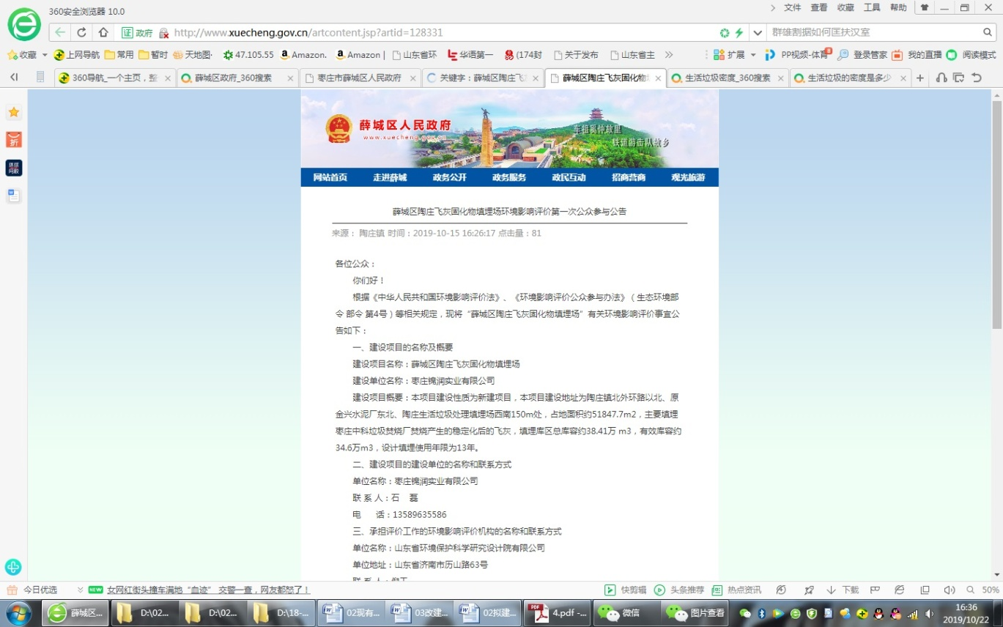

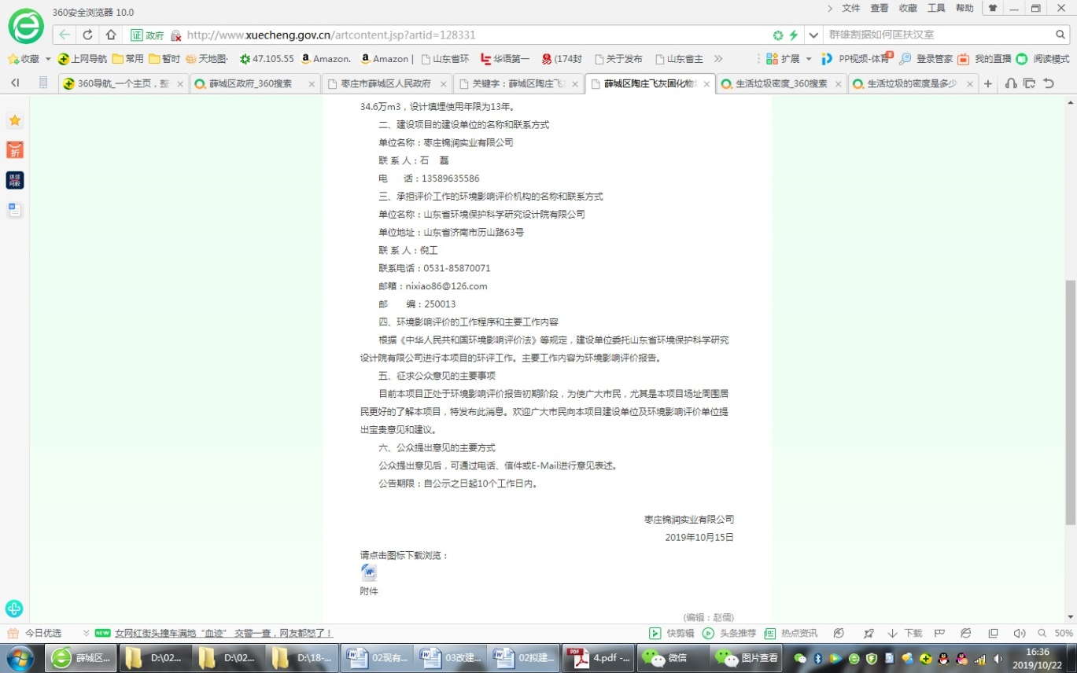

**图2-1 薛城区政府网站第一次公示网站截图**

**2.2.2 其他**

无。

**2.3 公众意见情况**

公示期间，未接到群众的反馈意见。

**3 征求意见稿公示情况**

**3.1 公示内容及时限**

1、公示内容

（1）环境影响报告书征求意见稿全文的网络链接及查阅纸质报告书的方式和途径；

（2）征求意见的公众范围；

（3）公众意见提出的方式和途径；

（4）公众提出意见的起止时间。

2、公示时间及时限：2020年6月23日-7月7日（10个工作日）。

公示内容及时限符合《环境影响评价公众参与办法》（生态环境部令第4号）要求。

**3.2 公示方式**

本项目通过网站、报纸公示及周边村委会（社区居委）三种方式进行信息公示。

**3.2.1 网络**

本次公示选取薛城区政府网站进行信息公示，网站选取符合《环境影响评价公众参与办法》（生态环境部令第4号）要求。

网络公示时间：2020.6.23~7.7

网址：<http://xxgk.xuecheng.gov.cn/tzgg/202006/t20200623_803496.html>

网站公示截图如图3-1。

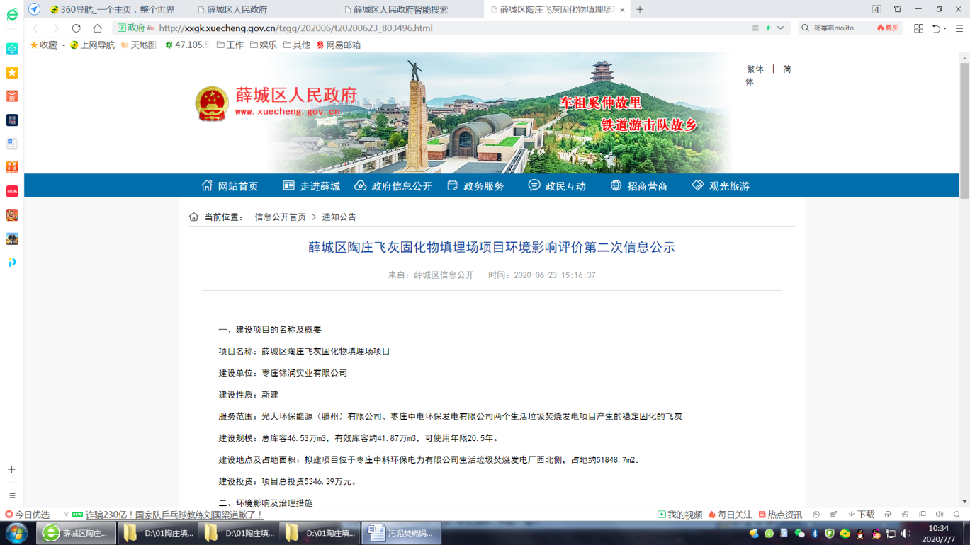

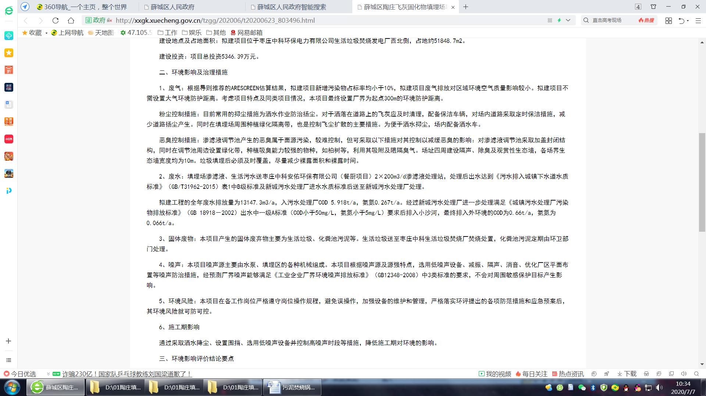

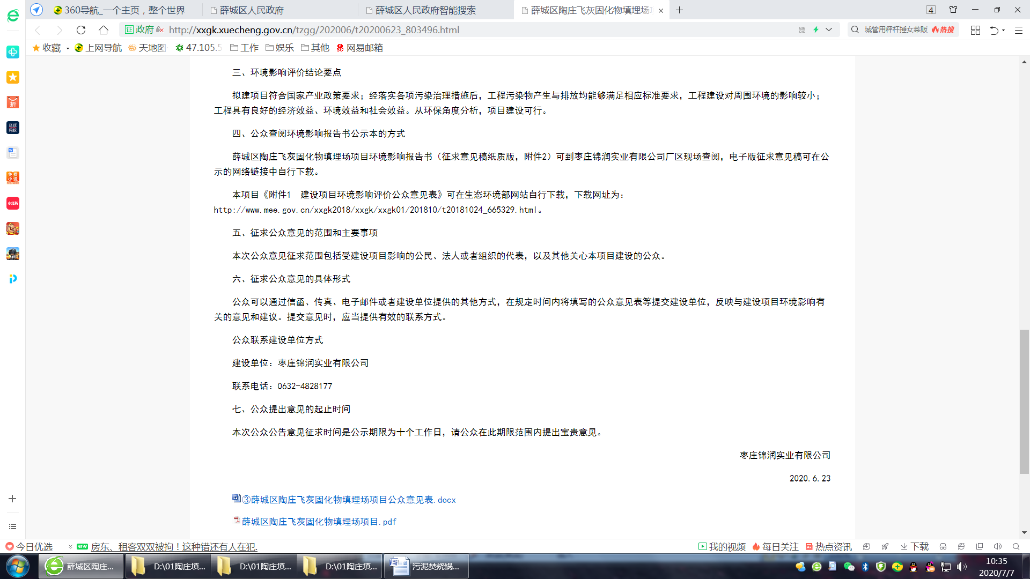

**图3-1 薛城区政府网站公示截图**

**3.2.2 报纸**

本项目通过枣庄日报进行两次报纸信息公示，该日报为项目所在区域公众易于接触的报纸，报纸选取符合《环境影响评价公众参与办法》（生态环境部令第4号）要求。

登报时间：2020年6月24日和28日。

报纸公示照片见图3-2。

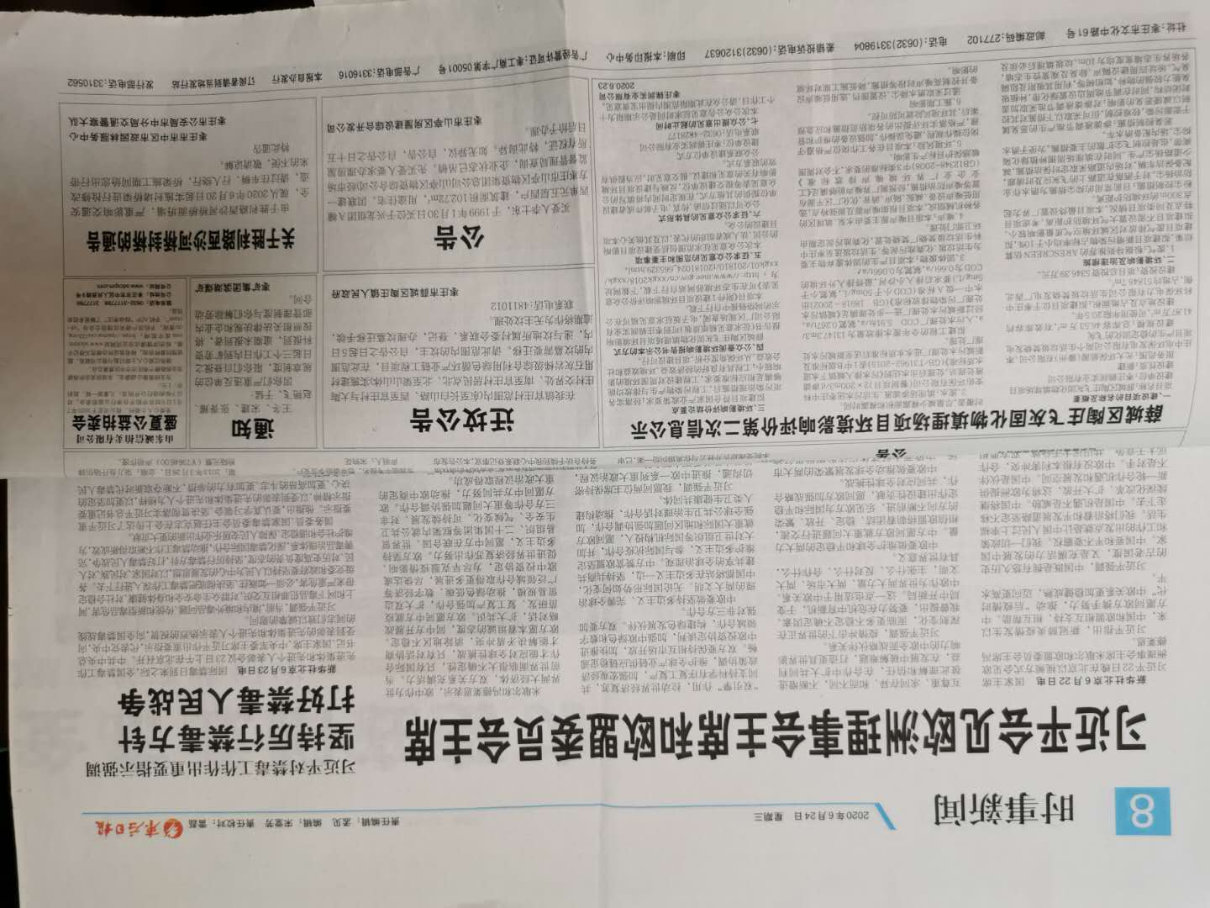

**图3-2（1） 报纸公示照片1**

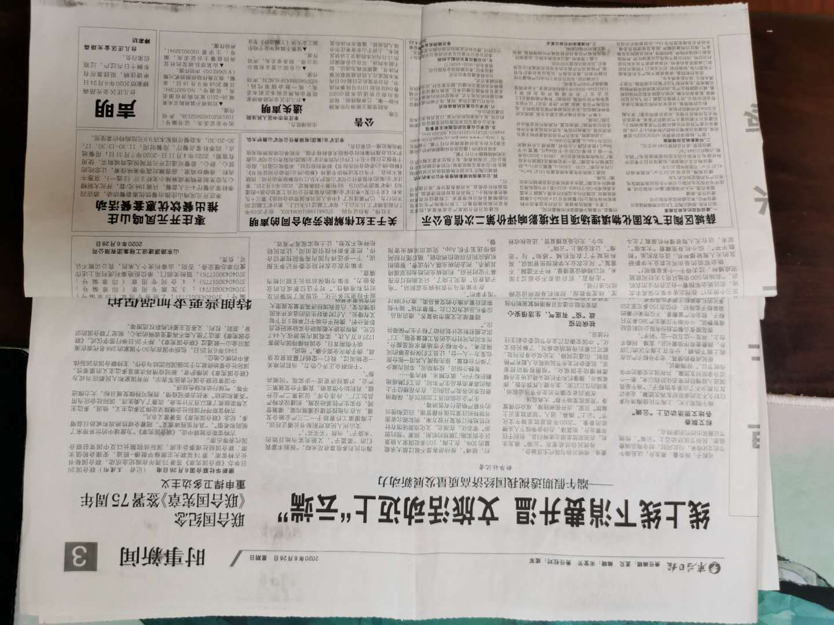

**图3-2（2） 报纸公示照片2**

**3.2.3 张贴**

张贴公告选取距离项目附近的尚马村、金福花苑、左村、官庄村、钓鱼台村、黄山村六处敏感点开展，张贴地点为公众易于知悉的公开栏，选取地点符合《环境影响评价公众参与办法》（生态环境部令第4号）要求。

张贴公告照片见图3-3。

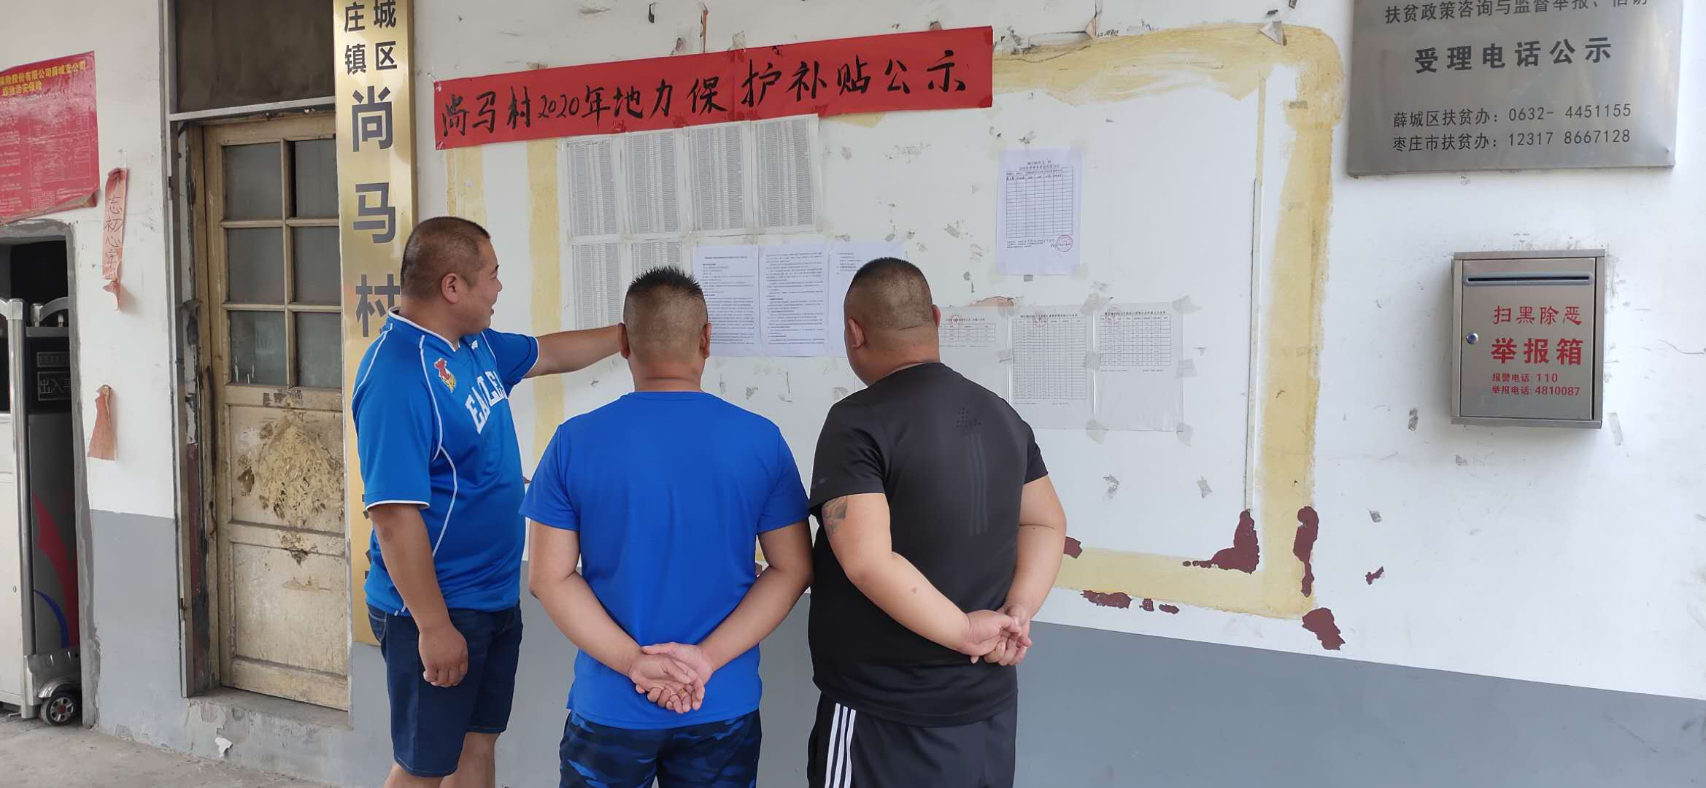

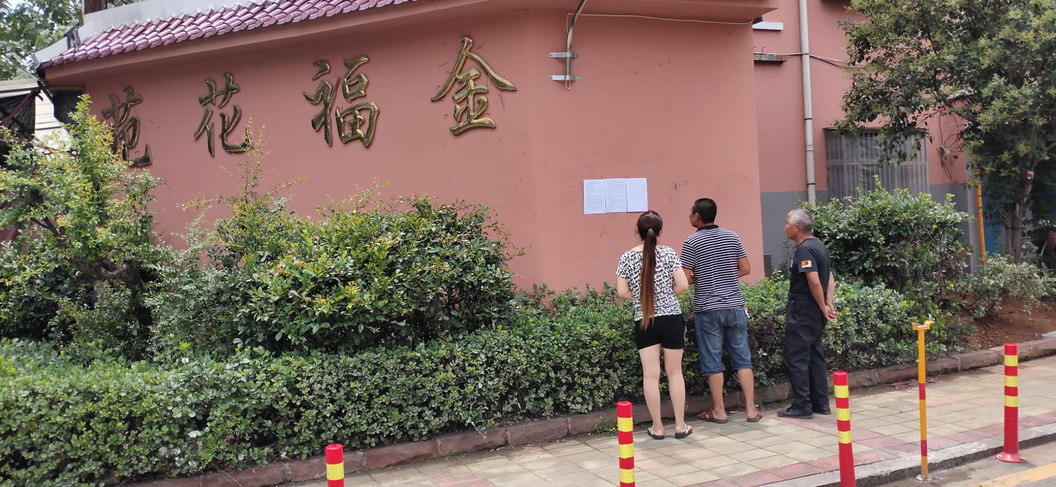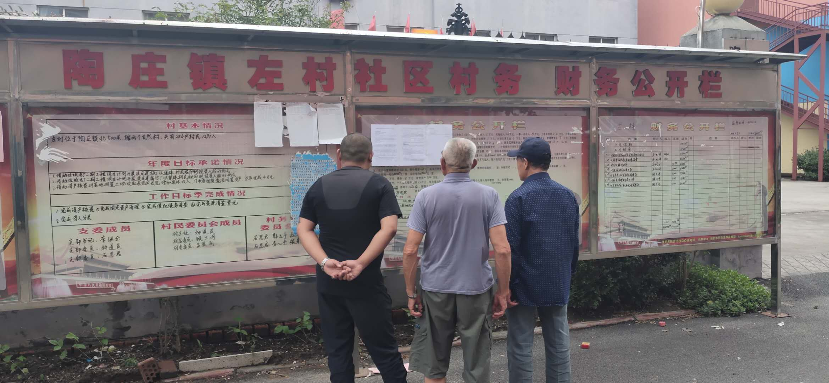

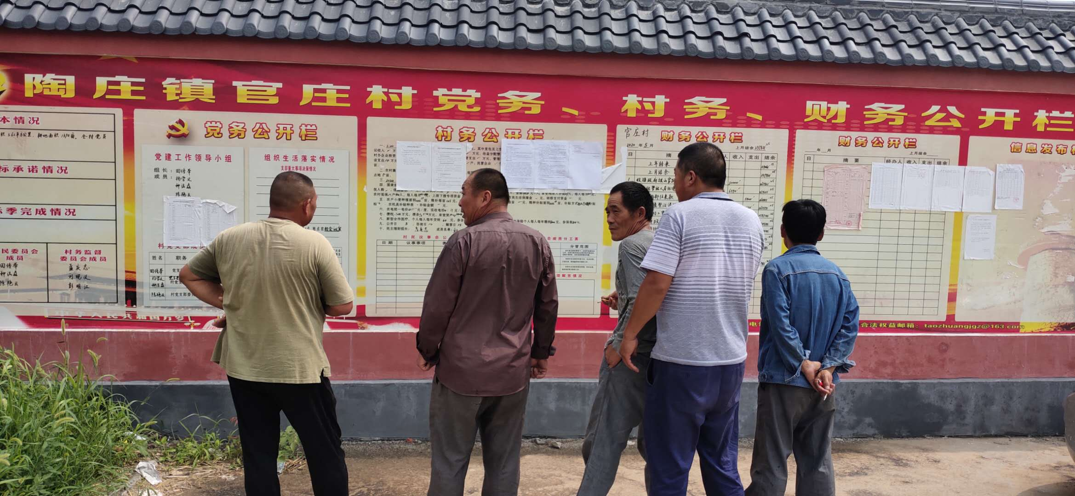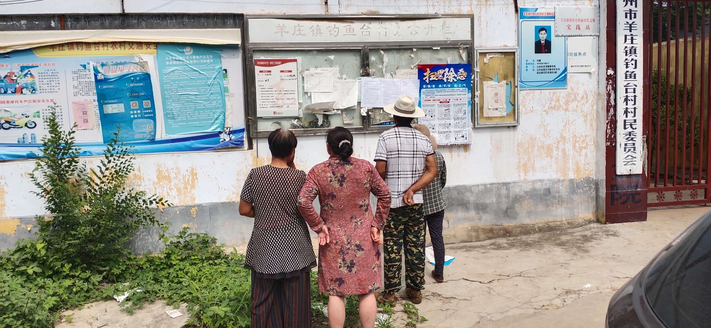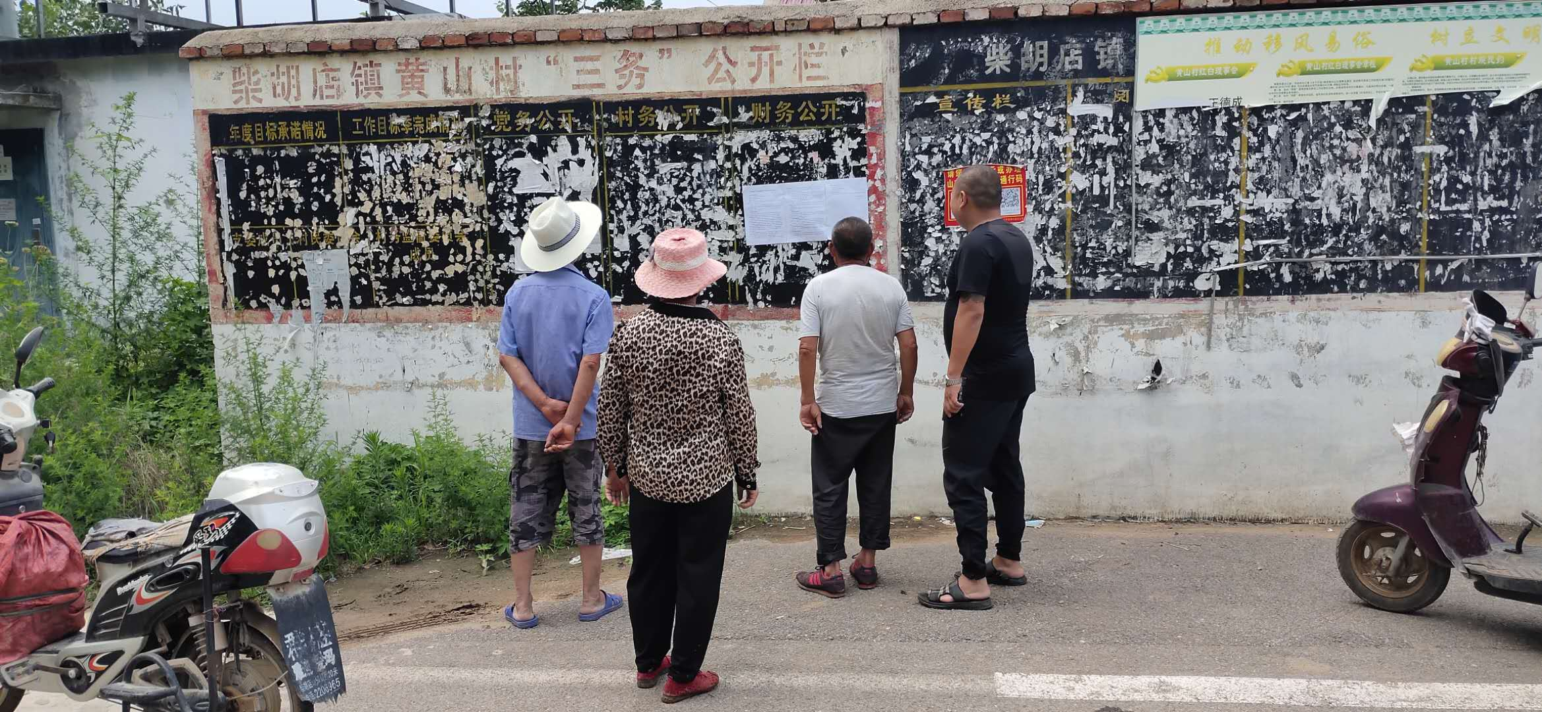

**图3-3 张贴公告照片**

**3.2.4 其他**

无。

**3.3 公众意见情况**

公示期间，未接到群众的反馈意见。

**4 其他公众参与情况**

本次环评期间未进行其他公众参与。

**5 公众意见处理情况**

两次公示期间未收到群众的反馈电话或邮件，无人反对项目建设。

**6其他内容**

**6.1 公众参与相关资料存档备查情况**

公众参与相关资料包括：

1、薛城区陶庄飞灰固化物填埋场项目环境影响评价公众参与说明

以上材料由我公司存档备查。

**6.2 公众参与其他需要说明的内容**

无

**7 附件**

1、第一次公示信息

2、第二次公示信息

3、公众意见表

4、建设单位关于公众参与说明客观性、真实性负责的承诺。

**附件1 第一次公示信息**

**薛城区陶庄飞灰固化物填埋场环境影响评价**

**第一次公众参与公告**

**各位公众：**

你们好！  
     根据《中华人民共和国环境影响评价法》、《环境影响评价公众参与办法》（生态环境部令 部令 第4号）等相关规定，现将“薛城区陶庄飞灰固化物填埋场”有关环境影响评价事宜公告如下：

**一、建设项目的名称及概要**

建设项目名称：薛城区陶庄飞灰固化物填埋场

建设单位名称：枣庄锦润实业有限公司

建设项目概要：本项目建设性质为新建项目，本项目建设地址为陶庄镇北外环路以北、原金兴水泥厂东北、陶庄生活垃圾处理填埋场西南150m处，占地面积约51847.7m2，主要填埋枣庄中科垃圾焚烧厂焚烧产生的稳定化后的飞灰，填埋库区总库容约38.41万 m3，有效库容约34.6万m3，设计填埋使用年限为13年。

**二、建设项目的建设单位的名称和联系方式**

单位名称：枣庄锦润实业有限公司

联 系 人：石  磊

电    话：13589635586

**三、承担评价工作的环境影响评价机构的名称和联系方式**

 单位名称：山东省环境保护科学研究设计院有限公司

 单位地址：山东省济南市历山路63号

 联 系 人：倪工

 联系电话：0531-85870071

邮箱：nixiao86@126.com

  邮    编：250013

**四、环境影响评价的工作程序和主要工作内容**

根据《中华人民共和国环境影响评价法》等规定，建设单位委托山东省环境保护科学研究设计院有限公司进行本项目的环评工作。主要工作内容为环境影响评价报告。

**五、征求公众意见的主要事项**

目前本项目正处于环境影响评价报告初期阶段，为使广大市民，尤其是本项目场址周围居民更好的了解本项目，特发布此消息。欢迎广大市民向本项目建设单位及环境影响评价单位提出宝贵意见和建议。

**六、公众提出意见的主要方式**

公众提出意见后，可通过电话、信件或E-Mail进行意见表述。

公告期限：自公示之日起10个工作日内。

枣庄锦润实业有限公司

                                 2019年10月15日

**附件2 征求意见稿公示信息（网站公示、村庄张贴、两次报纸公示信息）**

薛城区陶庄飞灰固化物填埋场项目环境影响评价

第二次信息公示

**一、建设项目的名称及概要**

项目名称：薛城区陶庄飞灰固化物填埋场项目

建设单位：枣庄锦润实业有限公司

建设性质：新建

服务范围：光大环保能源（滕州）有限公司、枣庄中电环保发电有限公司两个生活垃圾焚烧发电项目产生的稳定固化的飞灰

建设规模：总库容46.53万m3，有效库容约41.87万m3，可使用年限20.5年。

建设地点及占地面积：拟建项目位于枣庄中科环保电力有限公司生活垃圾焚烧发电厂西北侧，占地约51848.7m2。

建设投资：项目总投资5346.39万元。

**二、环境影响及治理措施**

1、废气：根据导则推荐的ARESCREEN估算结果，拟建项目新增污染物占标率均小于10%，拟建项目废气排放对区域环境空气质量影响较小。拟建项目不需设置大气环境防护距离。考虑项目特点及同类项目情况，本项目最终设置厂界为起点300m的环境防护距离。

粉尘控制措施：目前常用的抑尘措施为洒水作业防治扬尘。对于洒落在道路上的飞灰应及时清理，配备保洁车辆，对场内道路采取定时保洁措施，减少道路扬尘产生。同时在填埋场周围种植绿化隔离带，也是控制飞尘扩散的主要措施。为便于洒水抑尘，场内配备洒水车。

恶臭控制措施：渗滤液调节池产生的恶臭属于面源污染，较难控制，但可采取以下措施对其控制以减缓恶臭的影响：对渗滤液调节池采取加盖封闭结构，同时在调节池周边设置绿化带，种植吸臭能力较强的物种，如柏树等，利用其吸附及阻隔臭气。场址四周建设隔声、除臭及观赏性生态墙，各场界生态墙宽度均为10m。垃圾填埋后必须及时覆盖，尽量减少裸露面积和裸露时间。

2、废水：填埋场渗滤液、生活污水送枣庄中科安佑环保有限公司（餐厨项目）2×200m3/d渗滤液处理站，处理后出水达到《污水排入城镇下水道水质标准》（GB/T31962-2015）表1中B级标准及新城污水处理厂进水水质标准后送至新城污水处理厂处理。

拟建工程的全年废水排放量为13147.3m3/a，入污水处理厂COD 5.918t/a，氨氮0.267t/a。经过新城污水处理厂进一步处理满足《城镇污水处理厂污染物排放标准》（GB 18918－2002）出水中一级A标准（COD小于50mg/L，氨氮小于5mg/L）要求后排入小沙河，最终排入外环境的COD为0.66t/a，氨氮为0.066t/a。

3、固体废物：本项目产生的固体废弃物主要为生活垃圾、化粪池污泥等。生活垃圾送至枣庄中科生活垃圾焚烧厂焚烧处置，化粪池污泥定期由环卫部门处理。

4、噪声：本项目噪声源主要由水泵、填埋区的各种机械组成。本项目根据噪声源及源强特点，选用低噪声设备、减振、隔声、消音、优化厂区平面布置等噪声防治措施，经预测厂界噪声能够满足《工业企业厂界环境噪声排放标准》（GB12348-2008）中3类标准的要求，不会对周围敏感保护目标产生影响。

5、环境风险：本项目在各工作岗位严格遵守岗位操作规程，避免误操作，加强设备的维护和管理，严格落实环评提出的各项防范措施和应急预案后，其环境风险就可防可控。

6、施工期影响

通过采取洒水降尘、设置围挡、选用低噪声设备并控制高噪声时段等措施，降低施工期对环境的影响。

**三、环境影响评价结论要点**

拟建项目符合国家产业政策要求；经落实各项污染治理措施后，工程污染物产生与排放均能够满足相应标准要求，工程建设对周围环境的影响较小；工程具有良好的经济效益、环境效益和社会效益。从环保角度分析，项目建设可行。

**四、公众查阅环境影响报告书公示本的方式**

薛城区陶庄飞灰固化物填埋场项目环境影响报告书（征求意见稿纸质版，附件2）可到枣庄锦润实业有限公司厂区现场查阅，电子版征求意见稿可在公示的网络链接中自行下载。

本项目《附件1  建设项目环境影响评价公众意见表》可在生态环境部网站自行下载，下载网址为：http://www.mee.gov.cn/xxgk2018/xxgk/xxgk01/201810/t20181024_665329.html。

**五、征求公众意见的范围和主要事项**

本次公众意见征求范围包括受建设项目影响的公民、法人或者组织的代表，以及其他关心本项目建设的公众。

**六、征求公众意见的具体形式**

公众可以通过信函、传真、电子邮件或者建设单位提供的其他方式，在规定时间内将填写的公众意见表等提交建设单位，反映与建设项目环境影响有关的意见和建议。提交意见时，应当提供有效的联系方式。

公众联系建设单位方式

建设单位：枣庄锦润实业有限公司

联系电话：0632-4828177

**七、公众提出意见的起止时间**

本次公众公告意见征求时间是公示期限为十个工作日，请公众在此期限范围内提出宝贵意见。

枣庄锦润实业有限公司

2020.6.23

**附件3** **公众意见表**

建设项目环境影响评价公众意见表

**填表日期 年 月 日**

|  |  |  |
| --- | --- | --- |
| 项目名称 | 薛城区陶庄飞灰固化物填埋场项目 | |
| 一、本页为公众意见 | | |
| **与本项目环境影响和环境保护措施有关的建议和意见**（**注：**根据《环境影响评价公众参与办法》规定，涉及**征地拆迁、财产、就业**等与项目环评无关的意见或者诉求不属于项目环评公参内容） | （填写该项内容时请勿涉及国家秘密、商业秘密、个人隐私等内容，若本页不够可另附页） | |
| 二、本页为公众信息 | | |
| **（一）公众为公民的请填写以下信息** | | |
| **姓 名** | |  |
| **身份证号** | |  |
| **有效联系方式**  （电话号码或邮箱） | |  |
| **经常居住地址** | | xx省xx市xx县（区、市）xx乡（镇、街道）xx村（居委会）xx村民组（小区） |
| **是否同意公开个人信息**  （填同意或不同意） | | （若不填则默认为不同意公开） |
| **（二）公众为法人或其他组织的请填写以下信息** | | |
| **单位名称** | |  |
| **工商注册号或统一社会信用代码** | |  |
| **有效联系方式**  （电话号码或邮箱） | |  |
| **地 址** | | xx省xx市xx县（区、市）xx乡（镇、街道）xx路xx号 |
| 注：法人或其他组织信息原则上可以公开，若涉及不能公开的信息请在此栏中注明法律依据和不能公开的具体信息。 | | |

**附件4 建设单位关于公众参与说明客观性、真实性负责的承诺**

**环境影响评价公众参与承诺函**

枣庄锦润实业有限公司承诺如下：

本单位已按照环境影响评价公众参与的相关要求开展了薛城区陶庄飞灰固化物填埋场项目环境影响评价公众参与说明公众参与工作，并已将公众参与相关资料存档备查。薛城区陶庄飞灰固化物填埋场项目环境影响评价公众参与说明的内容是客观的、真实的，本单位对环境影响评价公众参与说明的客观性和真实性负全部责任，愿意承担由于公众参与客观性和真实性引发的一切法律后果。

承诺单位：枣庄锦润实业有限公司

承诺时间：2020年7月8日